Лекция 8
План лекции
-Характеристики системы ИУ-Д, динамические характеристики;
-энергетические характеристики импульсных приводов;
-выбор метода и частоты коммутации ключей выходных каскадов
усилителей мощности.

2.2.2. Динамические характеристики.
О поведении двигателя в динамике можно судить по его реакции на различные виды управляющего сигнала, например, на ступенчатое воздействие.
Под ступенчатым сигналом при импульсном управлении следует понимать скачкообразное приложение последовательности импульсов определенной скважности к якорю двигателя.
Пусть на якорь двигателя подается скачком последовательность импульсов напряжения одной полярности. Кривую угловой скорости как функции времени можно легко построить, если рассматривать последовательность импульсов как одиночные, прикладываемые через определенные промежутки времени друг за другом. Результирующая кривая $Ω_{\text{}\text{.}ð\text{.}}\left(t\right)$ является ломаной линией, состоящей из кусков экспонент , показывающих поведение двигателя на каждом из участков . Рассмотрим два случая.
1. На двигатель подана последовательность низкочастотных импульсов, то есть $T_{M}áT\text{.}$ Диаграммы напряжения на якоре двигателя и скорость вращения якоря показаны на рис. 2.6.
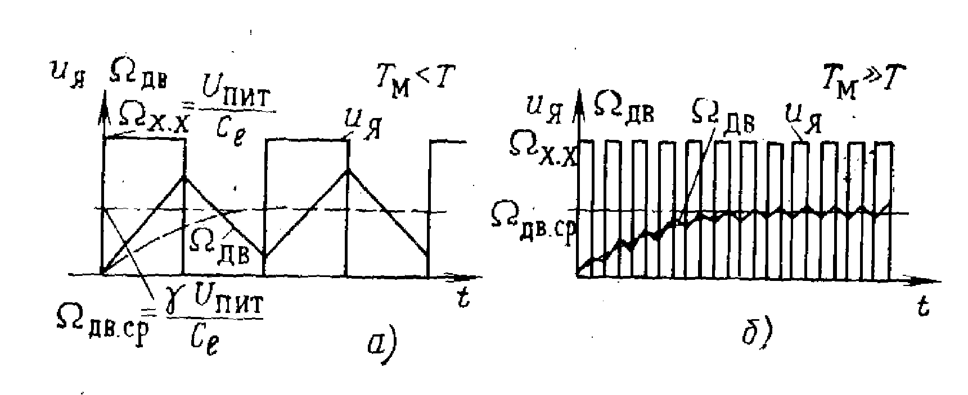
Рис. 2.6. Рис. 2.7. Диаграммы напряжения на якоре двигателя и и скорость вращения его якоря.
2. На двигатель подана последовательность высокочастотных импульсов, то есть $T\text{áá}T_{M}$. Диаграммы напряжения на якоре двигателя и скорость вращения якоря показаны на рис. 2.7.
Из рисунков видно, что если на двигатель подана последовательность низкочастотных импульсов, то кривая разгона двигателя существенно отличается от экспоненты, характеризующей разгон двигателя при приложении к нему скачком напряжения постоянного тока, величина которого равна ${gU}_{}$. В случае же высокочастотных импульсов эти отличия практически несущественны.
Дальнейший анализ энергетических характеристик покажет, что частота коммутации должна быть такой, чтобы были малы не только пульсации угловой скорости, но и тока. При этом частота коммутации должна быть такой чтобы $\frac{1}{T}⟩\frac{1}{T_{Ý}}$, где $T_{Ý}$-электромагнитная постоянная времени. Поэтому можно считать, что зависимость изменения среднего значения тока якоря от времени при приложении к якорю последовательности импульсов определяется с достаточной для практики точностью экспонентой с постоянной времени $T_{Ý}$. Вследствие этого динамику импульсного привода можно исследовать линейными методами теории автоматического регулирования (ТАР) считая, что передаточная функция имеет вид:
$W_{\text{ÑÓ}−}(p)=\frac{1C_{}}{T_{ý}T_{}p^{2}+T_{}p+1}$ (2.14)
Здесь:
В идеальном случае, когда ключи идеальны, . В реальном случае при частоте коммутации до 5 К Гц $T_{ý}=$13мс, до 15 К Гц $T_{ý}=$20мс-индуктивность не меняется, а увеличивается $R_{Ø\text{.}ý\text{.}}$, так как транзисторы довольно большое время работает на активном участке .

2.3. Энергетические характеристики системы ИУ-Д импульсных приводов с ДПТ.

Под энергетическими характеристиками обычно понимают зависимость энергии, потребляемой системой и теряемой в ней при электромеханическом преобразовании энергии. Проведем исследование влияния режима работы и параметров импульсного привода на величину мощности, теряемую в приводе. Будем исследовать энергетические характеристики привода с выходным каскадом усилителя мощности, собранным по мостовой схеме. При этом на двигатель подается последовательность импульсов с разной амплитудой положительных и отрицательных составляющих. Среднее значение потребляемой мощности можно определить по выражению: $P_{ð\text{.}}=\frac{1}{T}\left(\int_{0}^{t_{u}}{U_{1}i_{1}\text{dt}+\int_{t_{u}}^{T}{U_{2}i_{2}\text{dt}}}\right)$ (2.15)
Если ток выразить через момент, то выражение (2.15) запишется в виде:
$P_{ð\text{.}}=\frac{1}{_{}T}\left(\int_{0}^{t_{u}}{U_{1}Ì_{1}\text{dt}+\int_{t_{u}}^{T}{U_{2}Ì_{2}\text{dt}}}\right)$ (2.16)
Подставив в это выражение $Ì_{1}$ и $Ì_{2}$ из (2.3) и (2.6) , для установившегося режима работы при $M_{}=\text{Const}$ получим :
Определим мощность, теряемую в двигателе:

$P_{\text{}ð\text{.}}=P_{cð\text{.}}−Ì_{}Ω_{\text{}\text{.}ð\text{.}}={\left(\frac{Ì_{}}{_{}}\right)}^{2}R_{Ø}+DP$ (2.20)

(2.21)

Первое слагаемое правой части (2.20) - это потери мощности при отсутствии пульсации тока а $DP$- это потери мощности, обусловленные наличием в импульсном приводе пульсации тока около среднего значения.
Проведем анализ влияния режима работы и параметров импульсного привода на величину мощности, теряемую в приводе. Для удобства перейдем к относительным величинам. В качестве базовых величин примем:
$U_{1}$- это напряжение на якоре двигателя в первом интервале периода, $Ω_{\text{}}=\frac{U_{1}}{C_{}}$- установившееся значение угловой скорости при $g=1$ и $M_{}=0$,
$i_{\text{.}}=\frac{U_{1}}{R_{Ø}}$- пусковой ток при $g=1$,
$Ì_{}=_{}i_{}$- момент пусковой при $g=1$,
$\frac{U_{1^{2}}}{R_{Ø}}$ мощность, потребляемая в двигателе при $g=1$ в пусковом режиме.
Разделив левую и правую части (2.19) на $\frac{U_{1^{2}}}{R_{Ø}}$, получим:
(2.22)
(2.23)

здесь:$ò_{ð\text{.}∗=\frac{ò_{ð\text{.}}R_{Ø}}{U_{1}^{2}}}$- среднее значение потребляемой мощности в относительных единицах;
$Ì_{∗=\frac{Ì_{}}{Ì_{}}}$- момент нагрузки в относительных единицах;
$Ω_{\text{}\text{.}ð\text{.}∗=\frac{Ω_{\text{}\text{.}ð\text{.}}}{Ω_{\text{}}}}$- среднее значение угловой скорости в относительных единицах;
$DΩ_{}=\frac{DΩ}{Ω_{\text{}}}$- изменение угловой скорости в относительных единицах.
$\frac{Ì_{}Ω_{\text{}\text{.}ð\text{.}}R_{Ø}}{U_{1}^{2}}=\frac{Ì_{}Ω_{\text{}\text{.}ð\text{.}}_{}}{\frac{U_{1}}{R_{Ø}}U_{1}C_{}}=\frac{Ì_{}}{\frac{U_{1}}{R_{Ø}}_{}}\frac{Ω_{\text{}\text{.}ð\text{.}}_{}}{U_{1}}$
Потери мощности в относительных единицах:
$ò_{\text{}ð\text{.}}=Ì_{{∗}^{2}+{Dò}_{}}$ (2.24)
При отсутствии пульсаций тока ${Dò}_{}=0$ и

$\begin{aligned}ò_{\text{}ð\text{.}∗=Ì_{{∗}^{2}=i_{{Ø\text{.}ð\text{.}∗}^{2}}}i_{{Ø\text{.}ð\text{.}∗}^{2}=\frac{i_{Ø\text{.}ð\text{.}}}{i_{}}\left(\frac{´_{}}{´_{}}\right)=\frac{Ì_{}}{Ì_{}}}} \\ \end{aligned}$ (2.25)
Таким образом, потери мощности в двигателе импульсного привода больше, чем потери при непрерывном управлении на величину ${Dò}_{}$.
Для определения ${Dò}_{}$ необходимо знать величину изменения угловой скорости $DΩ_{}$.
Ее величину определяют на основании решения уравнений (2.1)-(2.6)
- (2.26).
где: $ò_{1,2}=\frac{1}{2Ò_{ý}}\left(1±\sqrt{1−4\frac{Ò_{ý}}{Ò_{}}}\right)$
Эта формула справедлива во всем диапазоне частот. При больших частотах переключения, то есть при малых $\frac{Ò}{Ò_{ý}}$целесообразно пользоваться другим выражением, которое мы получаем из (2.26) путем разложения показателей функции в степенной ряд. При $\frac{Ò}{Ò_{ý}}≤2$ можно пользоваться формулой :
$DΩ_{}=\left(1−α\right)\frac{g^{2}{\left(1−g\right)}^{2}}{\text{12}}\frac{Ò_{ý}}{Ò_{}}{\left(\frac{Ò}{Ò_{ý}}\right)}^{3}$ (2.27)
Подставляя $DΩ_{}$ в (2.23) , получаем:
${Dò}_{}={\left(1−α\right)}^{2}\frac{g^{2}{\left(1−g\right)}^{2}}{\text{12}}{\left(\frac{Ò}{Ò_{ý}}\right)}^{2}$ (2.28)
Получив все необходимые соотношения, рассмотрим влияние режима работы и параметров привода на величину дополнительных потерь мощности в двигателе импульсного привода, обусловленных пульсацией тока около среднего значения.
Очевидно, что при $g=0$ и $g=1$ ${Dò}_{}=0$, а при $g=0,5$ потери максимальны и определяются выражением (2.29).
${Dò}_{}\left(g=0,5\right)\frac{{\left(1−α\right)}^{2}}{\text{192}}{\left(\frac{Ò}{Ò_{ý}}\right)}^{2}$ (2.29)
Из выражения (2.29) следует, что ${Dò}_{}$ при $g=0,5$ в системах с симметричным законом коммутации ключей моста ($α\text{=-}1$) в 4 раза больше чем в системах с несимметричным законом коммутации ($α=0$) . С другой стороны, из (2.29) видно, что дополнительные потери существенно зависят от отношения $\left(\frac{Ò}{Ò_{ý}}\right)$. На рисунке 2.10 приведены зависимости дополнительных потерь, рассчитанных по приближенным и более точным формулам.
Из графиков видно, что действительно, при $\frac{Ò}{Ò_{ý}}≤2$ дополнительные потери практически не зависят от $Ò_{}$ и могут быть вычислены по выражению (2.29). Приведенные графики позволяют определить величину дополнительных потерь. Рассмотрим случай $\frac{Ò}{Ò_{ý}}=1,5$.

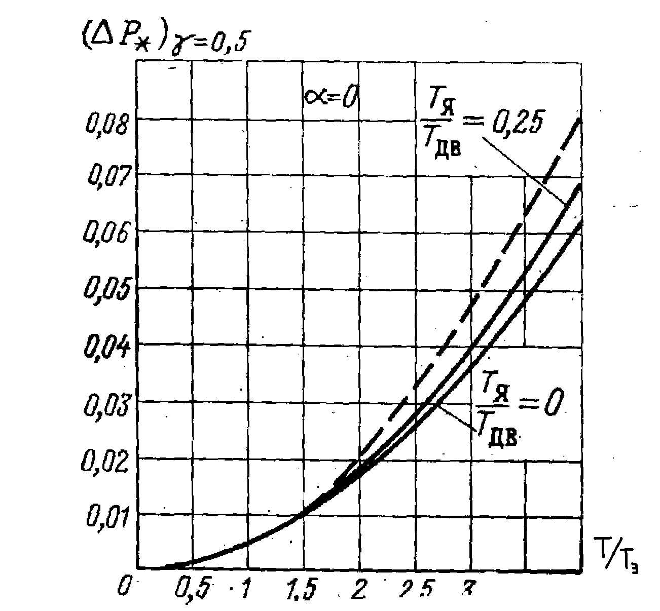

Рис. 2.8. Зависимости дополнительных потерь, рассчитанных по приближенным и более точным формулам. Здесь:
1) с использованием (2.29);
2) с использованием (2.23) и (2.26), при $\frac{Ò_{ý}}{Ò_{}}=0,\text{25}$;
3) с использованием (2.23) и (2.26) при $\frac{Ò_{ý}}{Ò_{}}=0$.
${Dò}_{}\left(g=0,5\right)»0,\text{01}$.
Рассмотрим двигатель, который имеет номинальный момент :
$Ì_{\text{}\text{.}∗=\frac{Ì_{\text{}\text{.}\text{}\text{.}}}{Ì_{\text{}\text{.}\text{}\text{.}}}=0,1}$.
Рассчитаем величину потерь мощности в двигателе при номинальном режиме при отсутствии пульсации тока по выражению (2.25). Тогда:
$ò_{\text{}ð\text{.}}=0,\text{01}=$
Отсюда видно, что при этом условии потери при непрерывном управлении и дополнительные при импульсном управлении будут близки. Из анализа цифр следует , что двигатель при импульсном управлении будет греться значительно сильнее. Задача заключается в том, чтобы так выбрать частоту коммутации ключей, чтобы дополнительные потери мощности были бы значительно меньше номинальных. Будем считать , что дополнительные потери мощности составляют 10% от номинальных :
${Dò}_{}(g=0,5)≤0,1{\left(\frac{Ì_{\text{}\text{.}\text{}\text{.}}}{Ì_{\text{}\text{.}\text{}\text{.}}}\right)}^{2}$ (2.30)
Подставим сюда выражение (2.29) , тогда:
(2.31)
По выражению (2.31) можно определить частоту коммутации ключей выходного мостового каскада усилителя мощности, при которой дополнительные потери составляют величину менее 10% от номинальных потерь при непрерывном управлении. Например, для двигателя ДПМ-35 при $α=0$: двигатель имеет $\frac{Ì_{}}{Ì_{}}=0,2$ и $Ò_{ý}=1,2´{\text{10}}^{−3}\text{}$, тогда
$f_{\text{}ð\text{}\text{.}}³\text{1000}$Гц.
Для двигателя ДПР-2, при $α=0$: двигатель имеет $\frac{Ì_{}}{Ì_{}}=0,\text{25}$ и$Ò_{ý}=0,1´{\text{10}}^{−3}\text{}$
В этом случае $f_{\text{}ð\text{}\text{.}}³\text{10}$Кгц.
В реальных условиях кроме потерь мощности в обмотках якоря присутствуют значительные потери на транзисторах усилителя мощности, поэтому окончательно частоту коммутации выбирают, исходя из суммарных потерь мощности в системе ИУ-Д.
Мощность, рассеиваемая на транзисторе, имеет следующие основные составляющие:
$\begin{aligned}ò_{ð\text{}ð}»ò_{\text{Ø}}+ò_{\text{}i\text{}}+ò_{\text{}ð\text{þ}i\text{Ø}}; \\ ò_{\text{Ø}}=U_{\text{ý}\text{.}\text{min}}I_{\text{.}\text{max}}; \\ U_{\text{ý}\text{.}\text{min}}=0,6¸2−3å; \\ ò_{\text{}i\text{}}=I_{\text{.}\text{}\text{.}}U_{}; \\ ò_{\text{}ð\text{}\text{.}}=U_{}I_{\text{.}\text{max}}\frac{t_{\text{}\text{.}}+t_{\text{}\text{.}}}{2T}; \\ \end{aligned}$
$t_{\text{}\text{.}}$и $t_{\text{}\text{.}}$-время выключения и включения транзистора. При больших частотах переключения последние составляющие являются доминирующими. С учетом потерь в транзисторах частоту коммутации можно определить по выражению:
$\frac{1}{Ò}=f_{\text{}ð\text{}\text{.}}»\frac{0,\text{27}}{Ò_{ý}}\sqrt[3]{\frac{I_{\text{}\text{.}\text{}\text{.}}}{I_{\text{}\text{.}\text{}\text{.}}}\frac{Ò_{ý}}{t_{\text{}\text{.}}+t_{\text{}\text{.}}}}$ (2.32)
Резкое увеличение потерь мощности за время переключения ограничивает возможность повышения частоты коммутации величиной $f_{\text{}ð\text{}\text{.}}=\left(2¸\text{10}\right)$ Кгц.

